財產編號：110-3101103-0097-0000009
財產名稱：液相層析儀
廠牌型號：益弘儀器
使用年限： 5年(92年採購)已使用18年1個月
財產編號：110-3100802-0125-0000003
財產名稱：螢光偵檢器
廠牌型號： L-7480
說明：毀損報修不值
使用年限：5年(85年採購)已使用24年9個月
實物照片：
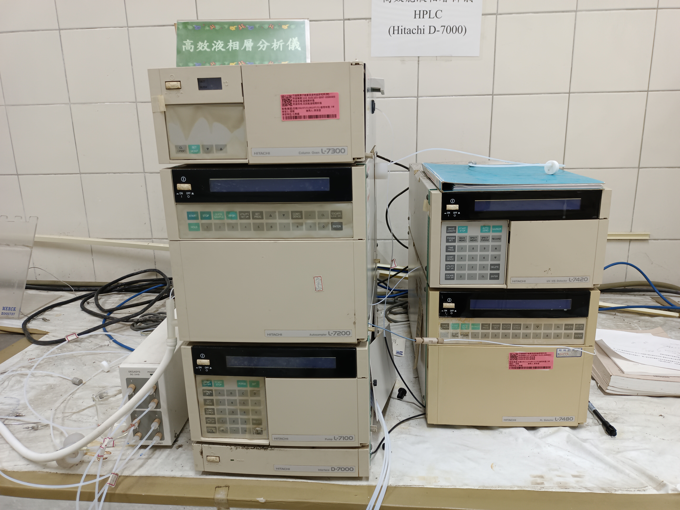

化學組之液相層析儀一式(財產編號110-3101103-0097-0000009，採購日期092/07/31)，已逾使用年限(使用年限5年)，螢光偵檢器一式(財產編號110-3100802-0125-0000003，採購日期085/11/25)，已逾使用年限(使用年限5年)徵求領用。有需求單位請於110/10/01(星期五)前，電洽李青雲 (分機：5359)，若無領用，將逕行辦理報廢。

